Kết quả xử lý vi phạm hành chính trong lĩnh vực khai thác và bảo vệ nguồn lợi thủy sản 6 tháng đầu năm 2020

Thực hiện chức năng, nhiệm vụ của Chi cục Thủy sản về việc bảo vệ và phát triển nguồn lợi thủy sản và đặc biệt là triển khai thực hiện Chỉ thị số 45/CT-TTg ngày 13/12/2017 của Thủ tướng Chính phủ về một số nhiệm vụ, giải pháp cấp bách để khắc phục cảnh báo của Ủy ban Châu Âu về phòng chống khai thác hải sản bất hợp pháp, không báo cáo và không theo quy định.
Trong 6 tháng đầu năm 2020, Chi cục Thủy sản đã thành lập các Đoàn kiểm tra sử dụng tàu Kiểm ngư và xuồng cao tốcthực hiện tuần tra, kiểm soát trên biển 134 chuyến công tác, kiểm tra được 1.648 lượt phương tiện. Qua đó đã phát hiện xử phạt vi phạm hành chính 46 chủ phương với tổng số tiền phạt nộp về kho bạc nhà nước: 409.700.000 đồng.Trong đó tham mưu Chi cục trưởng Chi cục Thủy sản ra quyết định xử phạt vi phạm hành chính 38chủ phương tiện với tổng số tiền phạt: 358.400.000 đồng,bàn giao các Đồn Biên phòng tuyến biển ra quyết định xử phạt 08 chủ phương tiện với tổng số tiền: 51.300.000 đồng. Tang vật tịch thu: 04 chiếc kích điện, 04 lưới kéo, 80m dây điện.
Các hành vi vi phạm trong hoạt động khai thác thủy sản chủ yếu: tàng trữ, sử dụng công cụ kích điện để khai thác thủy sản, viết số đăng ký tàu cá không đúng quy định, hoạt động sai vùng khai thác, sử dụng ngư cụ làm cản trở cho tổ chức, cá nhân đang khai thác thủy sản hợp pháp, vứt bỏ trái phép ngư cụ xuống vùng nước tự nhiên .....
Bên cạnh việc xử lý vi phạm hành chính, các Đoàn kiểm tra cũng đã tích cực phổ biến, phát các tờ rơi tuyên truyền đến bà con ngư dân các quy định của nhà nước trong việc bảo vệ và phát triển nguồn lợi thủy sản, đặc biệt là các quy định trong công tác phòng chống khai thác hải sản bất hợp pháp, không báo cáo và không theo quy định nhằm tháo gỡ cảnh báo “Thẻ vàng” của Ủy ban Châu Âu./.

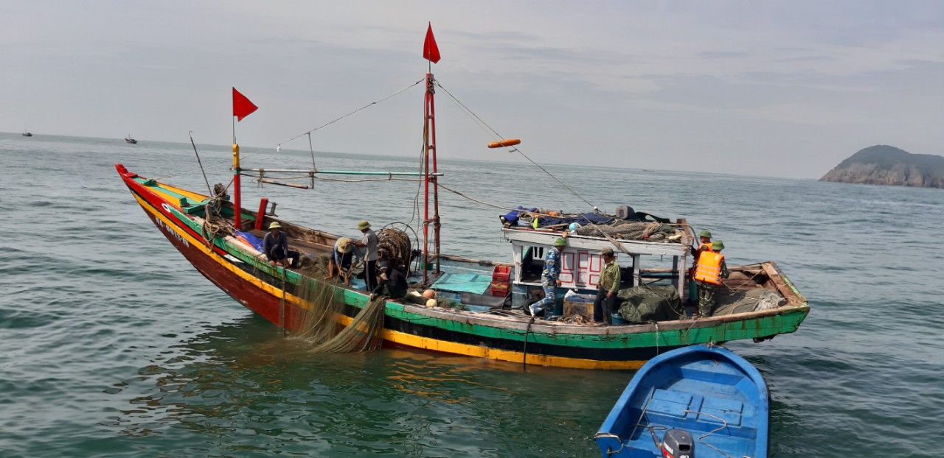

Phòng Thanh tra, pháp chế - Chi cục Thủy sản

